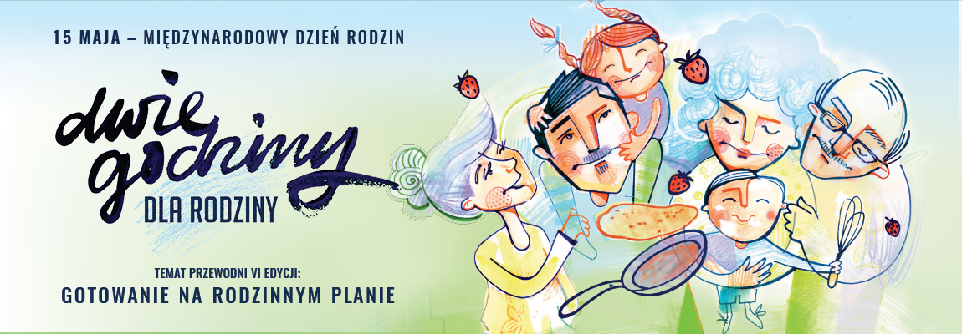

„DWIE GODZINY DLA RODZINY”
świętuj z nami
Międzynarodowy Dzień Rodzin

Wspólnie z Fundacją Humanites – Sztuka Wychowania zapraszamy Was do chwili refleksji nad Waszymi relacjami rodzinnymi. Kiedy ostatni raz dowiedziałeś/aś się czegoś nowego o swoich najbliższych? W jaki sposób spędzacie czas razem? Czy Wasze życie kręci się wokół spraw bieżących i organizacyjnych, czy macie też czas na ciepłe rozmowy tworzące klimat bliskości i wzajemnego zaufania?
VI edycja akcji
GOTOWANIE NA RODZINNYM PLANIE
Nazwa Firmy, zdecydował o skróceniu w dniu 15 maja dnia pracy w naszej firmie o 2 godziny.
To Wy decydujecie, na co przeznaczycie ten czas.
…bo Rodzinę buduje się relacjami
„Jedzenie jest jak miłość: smakuje, kiedy się nim dzielimy. Przygotowanie posiłku z uważnością i starannością jest hołdem składanym sobie i innym. Kucharz w ten sposób wyraża uczucia. Dlatego gotowanie jest tak wciągające i pełne emocji.”
Kuchnia to serce domu, kojarzy się z ciepłem, zapachem, przyjazną atmosferą, często całe życie – domowe i towarzyskie – toczy się właśnie w kuchni. Zachęcamy Was zatem do wspólnego gotowania i biesiadowania. Niech ten czas wypełnią smaki, zapachy, kolory. Podzielcie się przepisami, tajemnicami kulinarnymi, wspomnieniami z dzieciństwa, a może tęsknotą za zapomnianymi potrawami. Wiele rodzinnych historii związanych jest ze stołem, jedzeniem, smakiem. Nasza tożsamość kulturowa – to również tradycja stołu i jedzenia.
Inspiracje do ciekawych rozmów wokół gotowania znajdziecie na stronie http://mamrodzine.pl
Wybraliśmy naszym zdaniem najciekawsze.
- Przygotujcie wspólny posiłek i usiądźcie razem do stołu, postarajcie się o uroczystą oprawę.
- Opowiedzcie sobie o ulubionych smakach, zapachach, marzeniach i tęsknotach kulinarnych.
- Stwórzcie wspólne menu na ślub Waszych dzieci.
- Co najchętniej jecie na śniadanie?
- Czy zaliczyłeś kiedyś jakąś wpadkę kulinarną? Opowiedz o tym.
- Za jaką potrawą z dzieciństwa tęsknisz najbardziej?
- Czy lubisz gotować? Jeśli tak opowiedz o swojej pasji. Skąd czerpiesz inspiracje?
- Czy masz ulubioną restauracje, knajpkę? Co jest w niej urzekającego?
- Najgorsza potrawa jaką kiedykolwiek jadłeś.
- Jaka jest specjalność Twojej babci/mamy? Coś czego nikt inny nie ugotuje lepiej.
- Jakie są tradycje kulinarne w Twojej rodzinie, związane ze świętami lub innymi Waszymi uroczystościami.
- Jaka kuchnia jest Ci najbliższa, jakiego kraju, regionu?
- Podziel się tajnikami swojej kuchni.
- Mówi się, że przez żołądek do serca – jaką potrawę przygotowałbyś, żeby przeprosić, udobruchać najbliższą osobę?
Namawiamy Was do utrwalenia tych momentów, czas biegnie tak szybko, zwłaszcza w odniesieniu do naszych Dziadków. Nasze propozycje mają zachęcić i pobudzić Waszą kreatywność, nie jest ważne czy skorzystacie z nich, czy znajdziecie własny klucz do bliskości. Więzi rodzinne tworzą się tylko wtedy, gdy rodzina spędza wspólnie czas i okazuje sobie dużo miłości i zainteresowania. 15 maja to data symboliczna – od Was zależy czy stanie się ona początkiem nowej tradycji DWIE GODZINY DLA RODZINY w tygodniu, miesiącu a może nawet codziennie.
Mała prośba od Fundacji Humanites – Jeśli Rodzina jest dla Ciebie ważna i dostrzegasz kryzys głębokich więzi we współczesnym świecie, pomóż propagować Dzień Rodzin i wartość inspirujących chwil z najbliższymi. Podziel się swoimi propozycjami, pomysłami, przepisami lub wspomnieniami kulinarnymi na Facebooku Fundacji Humanites. Każdy głos mile widziany

Zachęcamy również do wspólnej zabawy i włączenia się do corocznego konkursu na motto akcji na rok 2018. Nagroda główna to rodzinny weekend w Hotelu Bukovina. Cieszylibyśmy się, gdyby to propozycja kogoś z Was podsunęła nam inspirację do wspólnego rodzinnego bycia razem i stała się hasłem Dwie godziny dla Rodziny w 2018 roku.
Zapraszamy korzystania z Quizu Rodzinnego – listy pytań, które można pobrać, wydrukować, wyciąć i bawić się nimi, jak kartami do gry.
Rozsyłajcie informacje o Międzynarodowym Dniu Rodzin do Waszych bliskich i znajomych. Być może i oni zachęcą swoich pracodawców do włączenia się do Akcji 2 Godziny dla Rodziny. Stańcie się ambasadorami głębokich więzi rodzinnych.
Szczegóły dotyczące akcji „Dwie Godziny dla Rodziny” dostępne są na stronie www.mamrodzine.pl

Życzymy dobrze spędzonego czasu i wielu wzruszeń.
Zarząd (Nazwa Firmy) i Fundacja Humanites-Sztuka Wychowania www.mamrodzine.pl

Joanna Szachowska – Tarkowska, Już nie jem sama, w czasopiśmie : Slow life & garden

